ФАКУЛЬТЕТ | Информатика и системы управления
КАФЕДРА | Защита информации

ОТЧЕТ
о лабораторной работе № 2.2

«Разветвляющиеся вычислительные процессы»

Выполнил | студент группы ИУ10-39 |  |  |  | А.В.Лебедев
 | (группа) |  | (подпись) |  | (И.О. Фамилия)
Проверил | ассистент кафедры ИУ10 |  |  |  | М.А. Наткин
 |  |  | (подпись) |  | (И.О. Фамилия)

Содержание
Постановка задачи 3
Теоретическое введение 3
Описание алгоритма 5
Описание входных и выходных данных 5
Листинг программы 6
Результат работы программы 6
Список использованной литературы и материалов 6

Постановка задачи
Написать программу, которая определяет, попадает ли точка с заданными координатами в заштрихованную область. Точки на границе принадлежат области. Необходимые параметры получить исходя из графика функции(см. Рис.1). Результат работы программы вывести в виде текстового сообщения: Попадает, Не попадает.
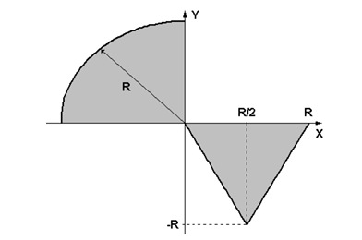Рис. 1-й(Функция,заданная в виде графика)

Теоретическое введение
Для решения задачи воспользуемся условным оператором:
if <Логическое выражение>:
<Блок – выполняется, если условие истинно>
[elif <Логическое выражение>:
<Блок – выполняется, если условие истинно> ]
[else:
<Блок – выполняется, если все условия ложны> ]
<Блок> – это набор инструкций, которые выделяются одинаковым количеством пробелов (обычно четырьмя). Необходимо правильно составить логическое выражение, параметрами которого будут значение координат точки (x,y) и уравнения линий. Обмен с консолью выполняется стандартными функциями ввода/вывода: input() и print().
Для решения задачи требуется знать уравнение окружности, обозначенной на Рис.2 под номером 1. Получаем координаты двух точек, в которых окружность пересекает Ох и Оу, (-r,0) и (0,r).
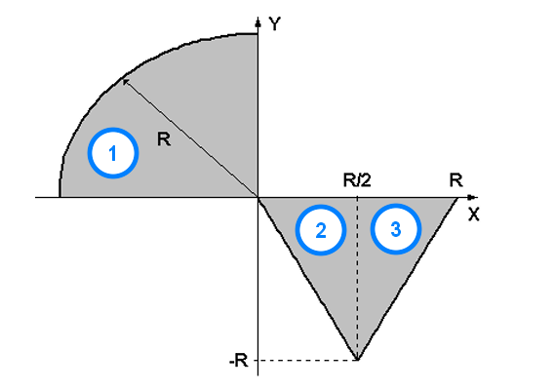Рис. 2-й(Разбиение графика функции на части)
Точка с координатами (x, y), введённая пользователем, будет попадать в заштрихованную область на интервале [-r, 0] в том случае, если x будет не меньше -r и не больше 0. Кроме этого, y должен быть не меньше 0 и не больше функции окружности, т. е. y≤√r²-x²
Также необходимо знать уравнение функций прямых на участках 2 и 3. Для этого необходимо, опять же, обратиться к Рис.2 и получить две точки: (r/2,0) и (0, -r). Подставив координаты точек в функцию прямой y=kx+b получим систему уравнений 0=r/2*k + b и -r=b. После решения системы получаем значения коэффициентов: k=2, b=-r. Подставив в исходное уравнение получаем: y=2x-r. Однако, если обратиться к графику исходной функции, можно заметить, что функция меняет свой знак из-за направления. Поэтому конечное уравнение функции будет иметь вид y=-2x+r.
Теперь рассмотрим участок номер 3. Принцип работы тот же: находим точки пересечения с Ох и Оу, составляем систему уравнений функций, находим значение коэффициентов и подставляем в исходное уравнение. В итоге, для данного участка, получаем уравнение прямой функции y=2x-2r.
После нахождения всех уравнений функций стало понятно, что для участка 2 интервал по х будет [0,r/2], по y - [-2x+r, 0]. Для участка 3: интервал по x это [r/2,r], а по y – [2x-2r, 0].

Описание алгоритма
- Ввести координаты точки (x, y) и привести значения к типу float
- Выполнить проверку на попадание точки в заданную область
- Вывести результат в виде: "Точка внутри" и "Точка снаружи"

Описание входных и выходных данных
Входные данные - координаты точки, введённые пользователем. Тип данных и точность представления в задаче не заданы. Установим вещественный тип (float).
Выходные данные - сообщения, в текстовом виде, о попадании или непопадании точки в заданную область.

Листинг программы
Иходный код программы представлен в репазитории на GitHub: https://github.com/MRKoret/BMSTU_Python_LebedevAV

Результат работы программы
Результатом работы программы будет вывод текста в зависимости от того, находиться ли точка с введенными координатами пользователем внутри областей или нет (см. Рис.3).
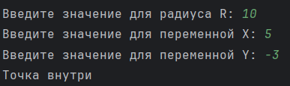Рис. 3-й(Результат работы программы)

Список использованной литературы и материалов
- Иванова Г.С. Основы программирования: учебник для вузов. – 4-е изд., стер. – М: изд-во МГТУ им. Н.Э. Баумана, 2007. – 416 с.: ил. (Сер. «Информатика в техническом университете».)
- Брюс М. Ван Хорн II, Куан Нгуен. PyCharm: профессиональная работа
на Python / пер. с англ. И.Л. Люско. – М.:ДМК Пресс, 2024. – 618 с.: ил.
- Welcome to python.org. — Текст : электронный // The official home of the Python Programming Language : [сайт]. — URL: https://www.python.org/
- Git. — Текст : электронный // Git : [сайт]. — URL: https://git-scm.com/
- GitHub. — Текст : электронный // GitHub : [сайт]. — URL: https://github.com/
- PyCharm: The only Python IDE you need. — Текст : электронный // JetBrains: Essential tools for software developers and teams : [сайт]. — URL: https://www.jetbrains.com/pycharm/

